ÅrböleNytt 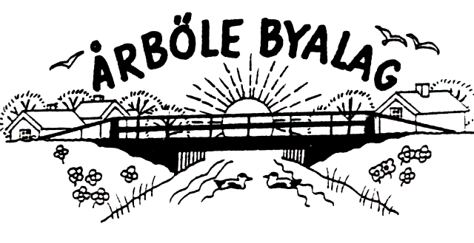

Info-blad till alla boende i Årböle Rote/och andra intresserade december 2013
________________________________________________________________

Ordföranden har ordet.

Senaste nytt
I maj månads ÅrböleNytt önskade jag Er en varm och skön sommar och tänk så bra det slog in. Men ”Sommaren är kort” som Thomas Ledin sjunger, hösten tog ett stadigt grepp om oss och nu är det jul.

En återblick på sommarens händelser börjar med vårt gemensamma midsommarfirande nere vi badplatsen som lockade ett 30-tal personer till grillar och trevligt samkväm.

Årensningen den 27:e juli lockade ett 15-tal personer som slet hårt och vid festen på kvällen så utnämndes traditionsenligt årets näck och näcka vilket i år blev Bosse och Mona Sundberg.

På tur i Hållnäs den 10 augusti med loppis, bagarstuga, varggårdsvisning samt servering med specialaren Årbölemackan lockade i år, precis som tidigare år, en jämn ström av besökare. Det traditionsenliga pizzabaket utgick dock och ersattes av kräftskiva på Sternruds altan. Mycket trevligt.

Den 13 oktober hölls höststämma i Åhrmans bagarstuga där vi bl.a. var överens om att göra en aktivitet i samband med sportlovet 2014 på samma sätt som vi gjorde i år då vi var på Reginateatern i Uppsala och roades av
Ronny Eriksson för att sedan avsluta kvällen på restaurang. Samma kommitté som förra året d.v.s. Per-Gunnar Wahlgren, Anneli Olarsbo och Maria Larsson har tagit på sig ansvaret för att komma med förslag vad vi kan tänkas hitta på. Mer om det i kommande
ÅrböleNytt

Jag önskar Er alla en riktigt
God Jul och Gott Nytt År

Sverker Sjöqvist

ÅRBÖLE BYALAG
ordf. Sverker Sjöqvist
tel. 0294-340 10
sekr. Anneli Olarsbo
kassör: Bo Sundberg
Handelsbanken bg.nr: 5006-2397

www.arbole.se

Lite Rotehistoria
Varje år den andra lördagen i november gör vi i Leufsta Brukarkiv en utställning till Arkivens Dag. Det är ett riksomfattande arrangemang i Riksarkivets regi där de föreslår ett tema. Årets tema var Flora och Fauna. Efter många diskussioner om vad vi ville satsa på, beslutade vi oss för att leta fram handlingar, kartor, fotografier och historier om Skog – Trädgård – Jakt. Vi tyckte också att det kan vara viktigt att ta fram några speciella människor under en viss tid som sysslat med skog, trädgård och jakt. Det för att visa hur man kan använda Bruksarkivets material också vid släktforskning.

Det blev en ganska omfattande utställning ur många perspektiv. Bl.a. plockade vi fram den stora skogsinventeringen av Dannemora Bergslag, som lantmätaren Jacob Braun fick i uppdrag att göra i slutet av 1600-talet. Anledningen var att skogen började ta slut, det gick åt enorma mängder virke till all träkol som järnbruken slukade. Det behövdes verkligen en översyn hur det såg ut inför brukens planering av avverkningarna till kolmilorna.

År 1701 var uppdraget slutfört och presenterades i skrift och kartor för Bergs Collegium. I Bruksarkivet finns dessa handlingar bevarade i flera kopior samt en handritad originalkarta.

Vi valde att presentera skrivningen om hur mark och skog såg ut i Göksnåre by och de tidigare avgärdade hemmanen som Årböle och Östansjögårdarna. … som en skogseld dragit fram från….

Vi valde att presentera frälsebonden Anders Henniksson i Stenmo (1785-1827) eftersom vi redan hade forskning om honom (se: ÅrböleNytt dec. 2010) samt brukets bägge skyttar/jägare i Kallnäs Erik Tjäder och Olof Holm som levde vid samma tid som Anders Henniksson. Trädgårdsmästaren vid bruket vid denna tid hette… Lundholm. Det var en ganska hög tjänsteman som anställts utifrån. Det märkvärdiga med honom var att han slutade i trädgården vid 52 års ålder, flyttade till Löten och blev fiskare. Fisken sålde han till herrgården och brukets tjänstemän. Det rörde sig om ganska stora mängder. Han slutade dock efter några år – det blev inte särskilt lönsamt.

Cirkulär finns det mycket av i Lövstaarkivet. För årets tema valde vi ut några från 1700-talets slut som lästs upp ifrån Hållnäs och Lövsta kyrkors predikstolar. Olovlig jakt renderade böter, liksom hållande av hundar! Det senare var skrivet av herr Baron själv i en mycket skarp ton, lydde man inte hotades med att få gå ifrån gården! Men getterna som gick lösa på skogen och gjorde stor skada, var det stora problemet. Påträffades dessa i skogen uttogs böter om två riksdaler, vilket höjdes till tre. Under en 20-årsperiod lästes getproblemet upp med jämna mellanrum.

Det var skogvaktarnas arbete att ta hand om tjuvjägare, hundar och getter och se till att folk åtlydde brukets uppmaningar. Vi har hittat en beskrivning från 1792 av en skogvaktares arbetsuppgifter undertecknat av Charles de Geer. Det är en mäktig skrivning!

Detta och mycket mer finns att ta del av ännu en tid i Bruksarkivets lokaler i Lövstabruk. Välkommen!

God Jul och Gott Nytt år!
MaryAnn Olarsbo

